El Moctar Imijine CHEIKH
Tel : +22236022626 / Portable : +22244562059
Email : momije10@gmail.com
Né le : 08/06/1992 à Mauritanie
Nationalité : Mauritanien
Situation familiale : Célibataire
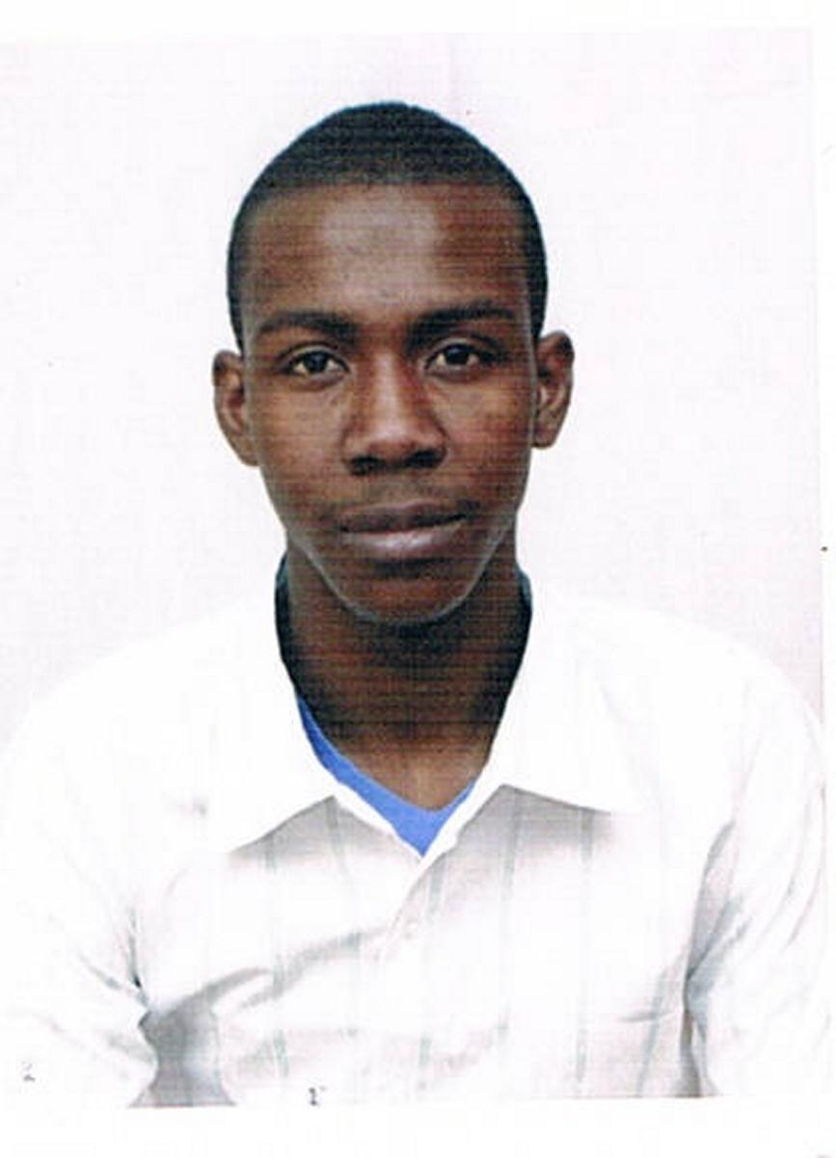

Titulaire d’un master academic, en Biologie, Option Biochimie Appliqueé.
Biologiste Biochimiste

2014-2016 | Master à l’université Abbes Laghrour de Khenchela (Algérie)  Diplôme Obtenu : Master académique en biochimie appliquée
2011-2014 | Licence à l’université Abbes Laghrour de Khenchela (Algérie)  Diplôme Obtenu : Licence académique en biochimie
2008-2011 | Etudes secondaire (Lycée de Zouerate)  Diplôme Obtenu : Baccalauréat de l’Enseignement Secondaire en science naturel
Formation

Débit | Fin | Formation
05/01/2018 | 06/04/2018 | Stage pratique dans le laboratoire central du Centre Hospitalier National (CHN) à Nouakchott.
04/10/2017 | 04/01/2018 | Stage pratique au service de laboratoire d'analyse médicale du Centre Hospitalier Mère et Enfant (CHME)
01/03/2017 | 29/09/2017 | Stage pratique au service de laboratoire d'analyse médicale à la polyclinique de SNIM à Zouerate
23/08/2016 | 16/10/2016 | Stage pratique d'un mois au service de laboratoire d'analyse médicale du Centre hospitalier de Zouerate
20/07/2015 | 21/08/2015 | Stage pratique d'un mois au service de laboratoire d'analyse médicale à la polyclinique de SNIM à Zouerate
EXPERIENCE PROFESSIONNELLE
LANGUES ET INFORMATIQUE
Arabe : Courant | Anglais : Moyenne
France : Très bien | Informatique : Word, Excel, Internet, PowerPoint
ATTESTATION
Je soussigné, El Mouctar Imijine CHEIKH, certifie en toute conscience que les renseignements ci-dessus rendent fidèlement compte de ma situation et de mes qualifications.

